**Institut Sains dan Teknologi Terpadu Surabaya**

Jl. Ngagel Jaya Tengah 73 - 77, Surabaya 60284

Telp. (031) 5027920 Fax. (031) 5041509

Laboratorium : L-304 Praktikum : Basis Data

Waktu : Senin/08.15-10.15 Jurusan : S1-Informatika

Minggu Ke : Tes Akhir Tanggal : 26 April 2021

Jenis Soal : Materi

**Peraturan dan Cara Kerja:**

1. Praktikan akan mengerjakan soal selama **90 menit**.
2. Semua **jawaban, spool, dan** **Soal yang sudah dihighlight** dijadikan 1 folder dengan nama **TABASDAT_<4 digit NRP> dan di ZIP**. Penamaan file yang tidak sesuai tidak akan diperiksa.
3. Soal yang dikerjakan harap ditandai dengan **highlight bewarna kuning** apabila merasa sudah mengerjakan. Soal dikumpulkan dalam folder yang dibuat. **Tidak mengumpulkan kriteria maka dianggap tidak mengerjakan.**
4. **Tidak ada waktu tambahan apapun untuk menghighlight kriteria ataupun mengumpulkan.**
5. Jika kriteria sama sekali tidak dikerjakan namun diblok kuning, maka nilai akan **diminus sesuai nilai kriteria per kriteria.**
6. Segala tindakan yang tidak sesuai dengan peraturan yang telah tertulis di buku akan berakibat **nilai Tes Akhir = 0**.
7. Nilai Materi akan di -10 apabila terlambat mengumpulkan karena sudah diberi tambahan waktu untuk upload.
8. Sebelum mengerjakan materi query, wajib nyalakan SPOOL dan beri nama SPOOL_9DigitNRP dengan extension .sql atau .txt. Nyalakan waktu dan ganti sqlprompt dengan “9DigitNRP>”. Contoh :

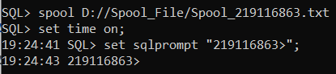

**ERD (20)**

Suatu hari movie theatre meminta kepada mahasiswa informatika iSTTS untuk membuatkan sistem informasi pemesanan tiket. Movie theatre memiliki beberapa ruang bioskop. Pada setiap ruang bioskop juga terdapat banyak kursi, yang setiap kursinya akan memiliki kodenya masing-masing. Selain itu movie theatre juga memiliki jadwal tayang film yang berisikan: film apa yang ditanyangkan, waktu tayang, harga tiket, dan ruang bioskop film tersebut dimainkan. Karena tujuan utama sistem ini adalah pemesanan tike maka sistem akan menyimpan data setiap transaksi. Pada setiap transaksi, sistem akan mencatat jadwal yang dipilih oleh pembeli, kursi yang dipilih oleh pembeli, tanggal transaksi, pegawai yang melayani customer tersebut. Selain itu karena pembeli dari movie theatre ini biasanya tidak sendirian, maka pada sistem pemesanan tiket, customer bisa memesan beberapa kursi dalam sekali transaksi.

*Note: Praktikan diperbolehkan mencantumkan asumsi pada lembar jawaban ERD*

**ERD : 20**

|  |  |
| --- | --- |
| **SCORE** | **KRITERIA** |
| **0-10** | Gambar ERD benar |
| **0-10** | Terdapat minimal 3 atribut tiap entity |

**DDL & DML (25)**

1. Buatlah tabel pada database dengan spesifikasi sebagai berikut:

|  |  |  |  |
| --- | --- | --- | --- |
| **Table** | **Field** | **Datatype** | **Constraint** |
| **Mahasiswa** | kode_mahasiswa | varchar2(9) | Primary Key |
| nama_mahasiswa | varchar2(50) | not null |
| email_mahasiswa | varchar2(50) | unique |
| no_telp_mahasiswa | varchar2(50) |  |
| peliharaan_mahasiswa | number(1) | Check (0:Tidak Ada, 1:Kucing, 2:Anjing, 3:Tidak diketahui) |
| **Buku** | kode_buku | varchar2(4) | Primary Key |
| nama_buku | varchar2(50) | not null |
| tahun_terbit_buku | number(4) |  |
| penerbit_buku | varchar2(4) | FK Penerbit(kode_penerbit) |
| status_buku | number(1) | Check (0: Tidak tersedia, 1: Tersedia) |
| **Penerbit** | kode_penerbit | varchar2(4) | Primary Key |
| nama_penerbyte | varchar2(50) | not null |
| **Pinjam** | kode_pinjam | varchar2(5) | Primary Key |
| kode_peminjam | varchar2(9) | FK Mahasiswa(kode_mahasiswa) |
| kode_buku | varchar2(4) | FK Buku(kode_buku) |
| tanggal_pinjam | Date |  |

1. Ubah nama field **nama_penerbyte** pada tabel **Penerbit** menjadi **nama_penerbit**.
2. Hapus field **peliharaan_mahasiswa** dari tabel **Mahasiswa**
3. Masukkan data kedalam table dengan data sebagai berikut:

|  |  |  |  |  |  |  |  |  |  |  |  |  |
| --- | --- | --- | --- | --- | --- | --- | --- | --- | --- | --- | --- | --- |
| Mahasiswa | | | | | | | | | | | | |
| kode_mahasiswa | | | nama_mahasiswa | | | | email_mahasiswa | | | no_telp_mahasiswa | | |
| 218116122 | | | Currey Smallcombe | | | | csmallcombe0@google.co.jp | | | 3986276122 | | |
| 218114007 | | | Melody Grund | | | | mgrund1@theguardian.com | | | 3378014007 | | |
| 218113962 | | | Rubetta Manilow | | | | rmanilow2@sitemeter.com | | | 1127093962 | | |
| 218115573 | | | Tresa Beeres | | | | tbeeres3@squarespace.com | | | 5639695573 | | |
| Buku | | | | | | | | | | | | |
| kode_buku | | nama_buku | | | tahun_terbit_buku | | | penerbit_buku | | | | status_buku |
| B001 | | Buku aiy | | | 2007 | | | P001 | | | | 1 |
| B002 | | Buku kau | | | 2013 | | | P002 | | | | 0 |
| B003 | | Buku ente | | | 2015 | | | P003 | | | | 1 |
| B004 | | Bukuna | | | 2017 | | | P004 | | | | 0 |
| Penerbit | | | | Pinjam | | | | | | | | |
| kode_penerbit | nama_penerbit | | | kode_pinjam | | kode_peminjam | | | kode_buku | | tanggal_pinjam | |
| P001 | Cogilith | | | PJ001 | | 218114007 | | | B001 | | 16/07/2000 | |
| P002 | Jetpulse | | | PJ002 | | 218115573 | | | B002 | | 21/12/2000 | |
| P003 | Myworks | | | PJ003 | | 218116122 | | | B002 | | 08/03/2001 | |
| P004 | Chatterpoint | | | PJ004 | | 218115573 | | | B003 | | 26/06/2001 | |

1. **Ubah** nama buku menjadi **Bukub** pada buku yang memiliki kode **B002**
2. **Hapus** semua **pinjam**an buku yang memiliki buku bernama **Buku kau**

**PADA FILE DDL HARUS TERDAPAT DROP TABLE UNTUK SEMUA TABLENYA JIKA TIDAK ADA MAKA DDL TIDAK DIPERIKSA**

**DDL & DML: 25**

|  |  |
| --- | --- |
| **SCORE** | **KRITERIA** |
| **DDL** | |
| **0/2/4/6/9** | No 1 Benar |
| **0/2** | No 2 Benar |
| **0/2** | No 3 Benar |
| **DML** *(Hanya diperiksa jika DDL benar)* | |
| **0/2/4/6/8** | No 4 Benar |
| **0/2** | No 5 Benar |
| **0/2** | No 6 Benar |

**QUERY (25)**

1. Tampilkan semua game yang stoknya diatas stok rata-rata game

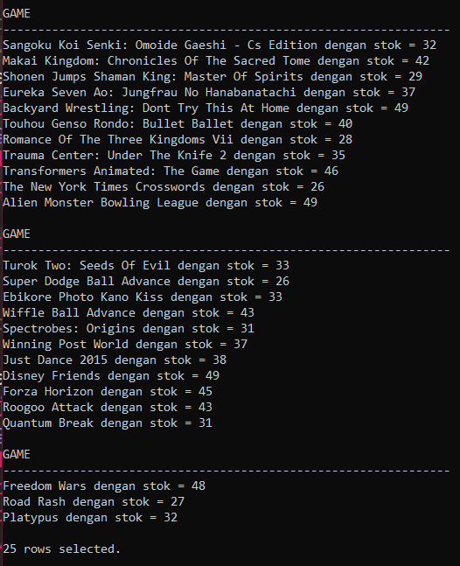

1. Tampilkan Game yang hanya berjalan pada 2 platform

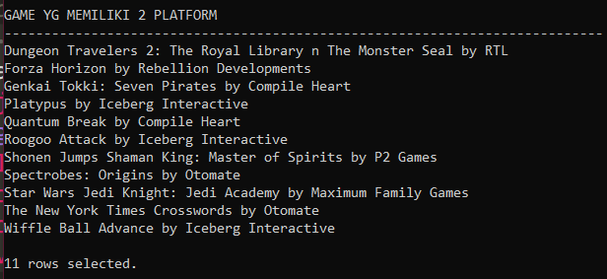

1. Tampilkan semua supplier beserta pemasukan yang di dapat selama men-supply GAME STORE

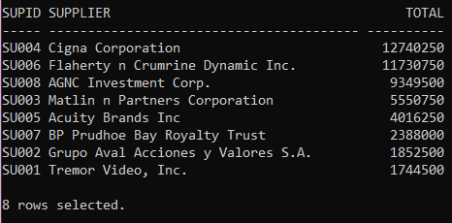

**HEADER, FORMAT, DAN URUTAN DATA HARUS SESUAI SOAL**

**JIKA MELANGGAR MAKA NOMOR TERSEBUT DIV 2**

**Query: 25**

|  |  |
| --- | --- |
| **SCORE** | **KRITERIA** |
| **0/8** | Nomor 1 benar |
| **0/8** | Nomor 2 benar |
| **0/9** | Nomor 3 benar |

**NORMALIZATION (30)**

Tentukan Key, NKA (Non-Key Attribute), HNF, dan alasannya dari soal berikut :

**1. R(A,B,C,D,E,F,G,H,I)**

A **→** BH

BC **→** DE

D → F

E → G

DE → C

F → A

G → H

I → BC

**2. R(A,B,C,D,E,F,G,I)**

A → BD

CE → AB

D → BC

AB → F

F → G

**3. R(A,B,C,D,E,F)**

A → BF

AE → B

B → C

C → D

**Normalization : 30**

|  |  |
| --- | --- |
| **SCORE** | **KRITERIA** |
| **0/4/8/12** | Dapat menggambar FD Diagram tiap nomor dengan benar |
| **0/2/4/6** | Dapat menentukan Key dan NKA tiap nomor dengan benar |
| **0/2/4/6** | Dapat menentukan HNF tiap nomor dengan benar |
| **0/2/4/6** | Dapat menyebutkan alasan HNF tiap nomor dengan benar |

|  |  |  |
| --- | --- | --- |
| Menyetujui  (Amelia Alexandra S.Kom.)  Koordinator Kuliah | Mengetahui  (Grace Levina Dewi, M.Kom.) Koordinator Laboratorium | Penyusun Soal  (Davin Djayadi)  Asisten |